Лисичанський ліцей №5 Сєвєродонецького району Луганської області
Україна, 93110, Луганська область, Сєвєродонецький район,
місто Лисичанськ, вул. Мічуріна, будинок 16-А

ПРОЄКТ
для участі у науково-освітньому проєкті
«Учителі та учні досліджують явище цвітіння водойм в Україні»
«Цвітіння води на озерах Квоче та Криве у Дніпропетровській області»

Автор : Чернобривка Микита, учень 11 класу
Керівник: Устіменко Олена Вадимівна, вчитель біології

2023 рік

ЗМІСТ
І. Вступ.
ІІ. Основна частина.
1. Характеристика водного об’єкту.
2. Причини цвітіння води.
3. Ціанобактерії під мікроскопом.
4. Наслідки цвітіння води.
5. Боротьба з цвітінням води.
ІІІ. Висновки.
Список використаних джерел.

І. ВСТУП.
Що таке цвітіння води?
В природі існує таке явище, як цвітіння води. Воно завдає шкоди навколишньому середовищу. Цвітіння води - це явище, при якому водойма швидко заповнюється великою кількістю мікроскопічних водоростей, зокрема ціанобактерій, або “синьо-зелених водоростей”. Це зазвичай відбувається у теплу пору року і може бути спричинено різними факторами. Про це явище згадував ще в 77 році Пліній Старший. (Плі́ній Ста́рший, (23-24 роки н. е— 25 серпня 79) — римський історик, письменник, державний і військовий діяч Римської імперії. Автор «Природничої історії» — найбільшого енциклопедичного твору античності. Інші його твори не дійшли до наших днів.) Дуже шкідливим є надмірне цвітіння, яке значно погіршує якість води та умови життєдіяльності організмів у водоймах, порушує гідрохімічний режим, створюючи дефіцит кисню. Шар води, що цвіте, може досягати 10-15 см завтовшки. При цьому виникає придуха риби і вона гине.
Створення водосховищ на річках, в результаті чого утворюється значна частина мілководь, які добре прогріваються в літню пору і мають уповільнений водообмін, сприяє цвітінню води. Зокрема, це явище спостерігається на каскаді водосховищ р.Дніпро – Київському, Канівському, Кременчуському, Кам’янському, Запорізському, Каховському.
Цвітіння води завдає великих збитків рибному господарству. Якщо вживати воду з ознаками цвітіння (зеленуватий колір, неприємний запах) у людини можуть розвинутись отруєння та алергічні реакції.
Найефективніший засіб боротьби з цвітінням води — збирання мікроскопічних організмів спеціальними катерами. Зібрану масу використовують як добриво, на виготовлення паперу, картону, лаків, фарб тощо.
ІІ. Основна частина.
1. Характеристика водного об’єкту.
У даному проекті висвітлюються дослідження, проведені на озері Квоче та озері Криве Павлоградський район Дніпропетровська область.

Озеро Квоче. Павлоградський р-н. Дніпропетровська обл.
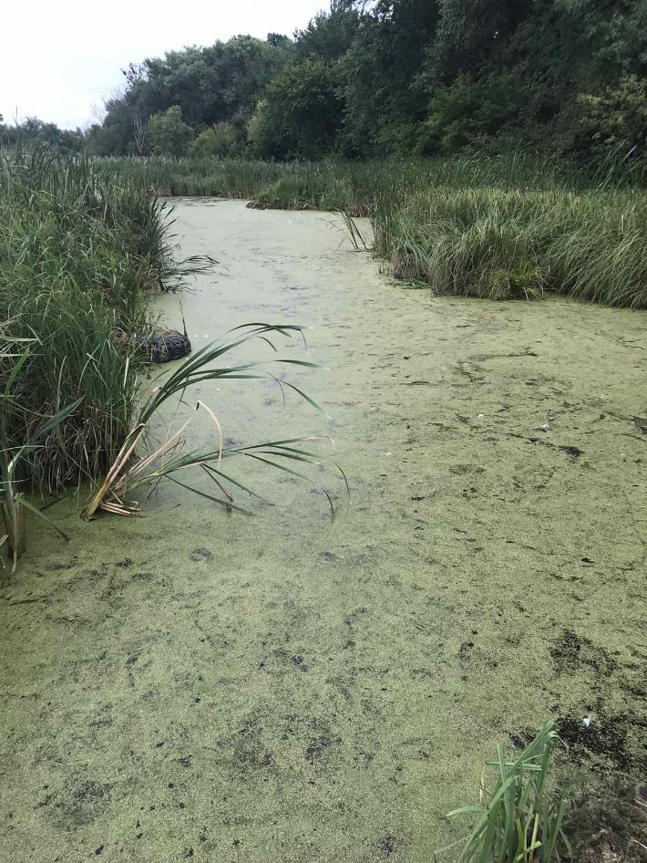

Озеро Криве. Павлоградський р-н. Дніпропетровська обл.
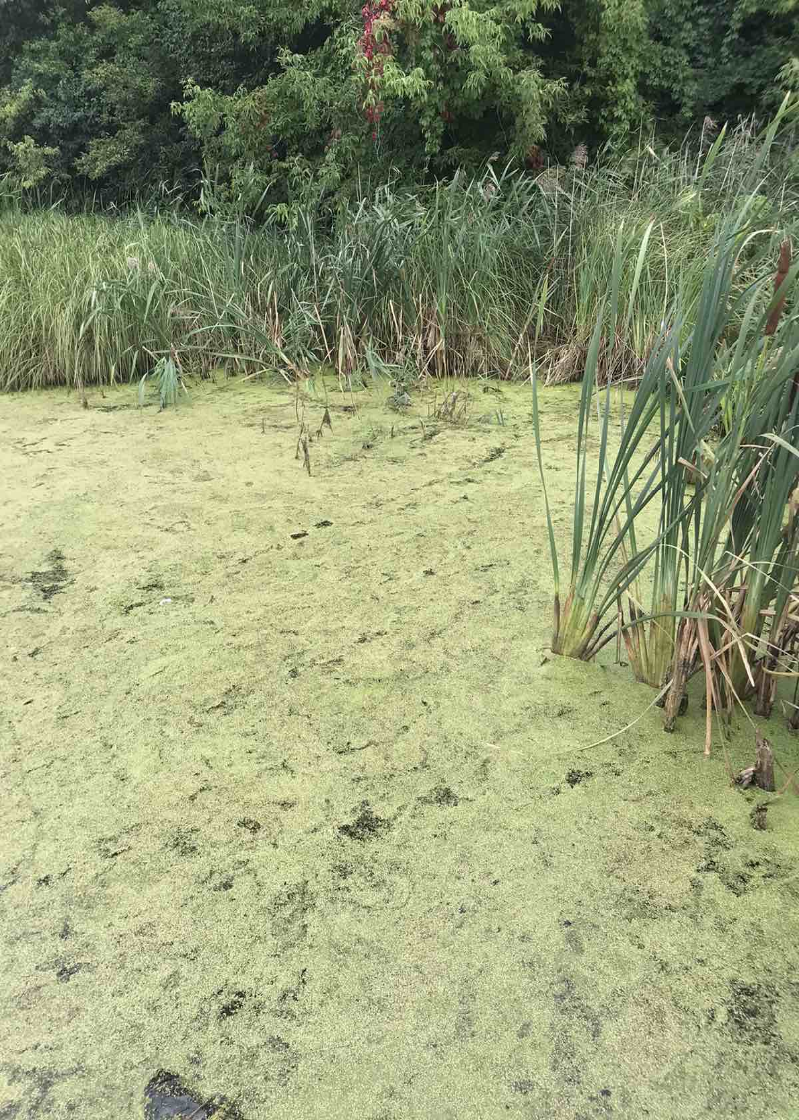
Вказані водні об’єкти знаходяться на території Павлоградського району Дніпропеттрівської області.
Павлогра́дський райо́н — Павлоградщина) — район у Дніпропетровській області України, утворений 2020 року. Адміністративний центр — місто Павлоград. Район розташований у центрі Західного Донбасу, у зоні центрального степу з недостатнім зволоженням. Територія 145,3 тисяч га.
Озера настільки маленькі, що окрім їх місцезнаходження на Google –картах, у Інтернет - мережі більше інформації про них я не знайшов, тому мої дослідження базуються сугубо на моїх особистих спостереженнях. Спостереження за водним дзеркалом озер Квоче та Криве показали, що на поверхні води відбувається процес «цвітіння». Вода має зелений колір та неприємний запах.
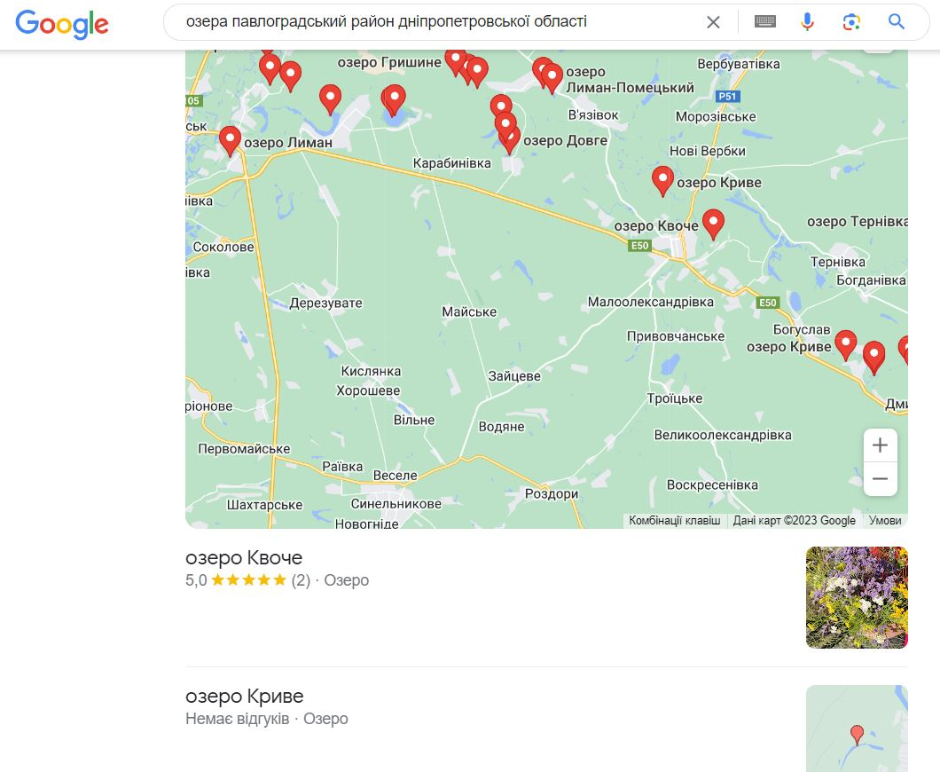
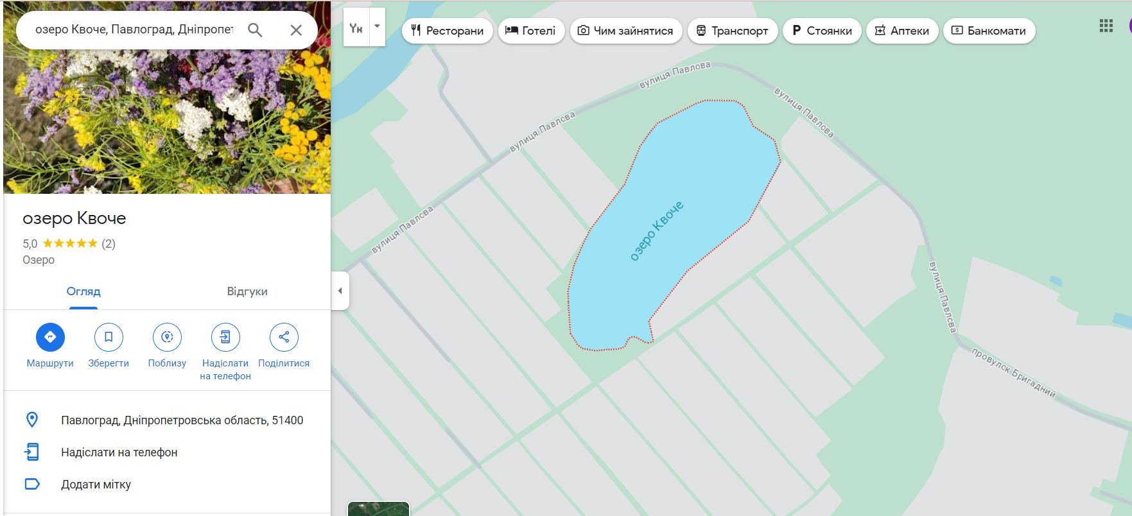
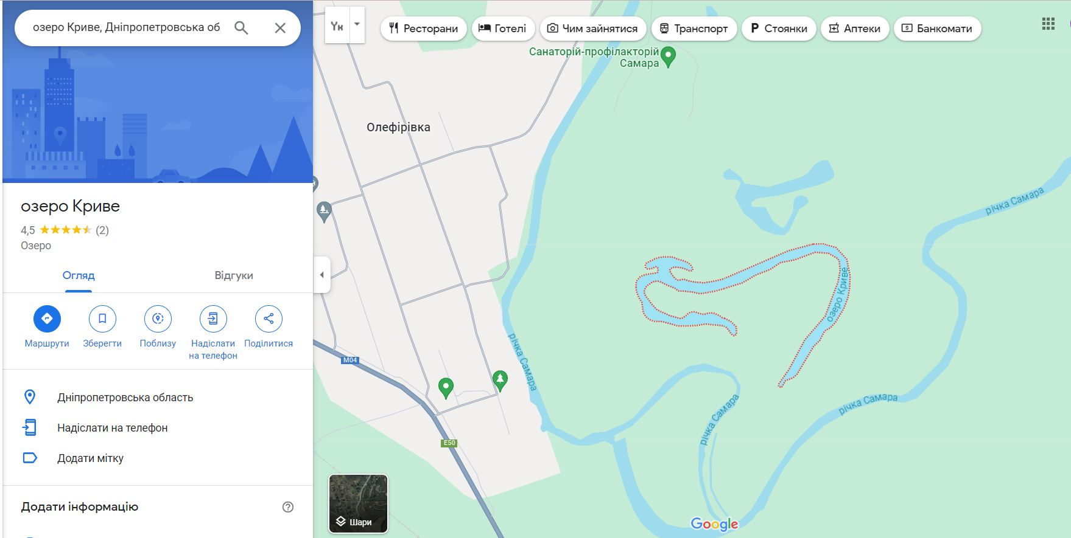
2. Причини цвітіння води
- Одна із причин цвітіння вод — надходження у водойми мінеральних, особливо фосфоромістких добрив, синтетичних мийних засобів, органічних забруднювальних речовин.
- Створення водосховищ на річках, в результаті чого утворюється значна частина мілководь, які добре прогріваються в літню пору і мають уповільнений водообмін, сприяє цвітінню води.
- Масовий розвиток фітопланктону (ціанобактерій), який викликає зміну кольору води і погіршує кисневу забезпеченість вод.
- Висока концентрація поживних речовин у воді. До них належать сполуки азоту і фосфору. Ці речовини потрапляють у водойми із стоковими водами з полів, де використовувались мінеральні добрива, а також із каналізаційними водами, що отримують фосфати з пральних порошків та інших мийних засобів. Цим процесам також сприяють вирубка лісів та ерозія ґрунтів;
- Стабільна висока температура. Коли весною вода прогрівається до 20°C і сонячного світла стає достатньо для фотосинтезу, маса водоростей піднімається до поверхні і починає активно розмножуватись;
- Стабільні умови. Посуха, видобуток води для зрошення, споживання та запасання, регулювання річок водосховищами й дамбами – все це сприяє послабленню потоків води у річкових системах. Вода рухається повільніше або стає стоячою, що стимулює ріст водоростей.
- Цвітіння води насамперед є наслідком впливу діяльності людини, а саме — потрапляння у водойму значної кількості органічних і біогенних речовин. Безумовно, на розмноження й розвиток синьо-зелених водоростей впливають екологічні умови, серед яких:
метеокліматичні — швидкість вітру, температура середовища, інтенсивність сонячного випромінювання, опади;
гідрологічні — прозорість води, швидкість течії;
біологічні — водяна рослинність та ін.
Інша причина — потепління та стояча вода. Літо стає все тривалішим та спекотнішим, а опадів усе менше. Це створює сприятливі умови для розмноження синьо-зелених водоростей.
У сучасний період бурхливе цвітіння води спровоковане ще іншим джерелом живлення водоростей — масовим використанням фосфатовмісних мийних засобів та мінеральних добрив на розораних землях, що потім стікають у водойми.
Вчені підрахували: один грам фосфатної сполуки сприяє зростанню 5–10 кг синьо-зелених водоростей. Тисячі тонн цих водних організмів, які в процесі розкладання отруюють воду, заповнили українські річки, озера і ставки, а у 2019 році зацвіло навіть Чорне море.
3. Ціанобактерії під мікроскопом
Для України найбільш масовим є синьо-зелене цвітіння води, яке крім зміни кольору води створює ще й неприємний запах. Поширення цвітіння водойм у нашій країні має антропогенну природу:
- уповільнення течії води у річках, перетворення їх на каскади водосховищ;
- збільшення антропогенного навантаження: надлишок стічних вод, що надходять із міст, промислових та аграрних підприємств, містять сполуки нітрогену, фосфору, заліза, кремнію та органічні речовини;
- застосування у сільськогосподарському виробництві мінеральних (фосфатних і азотних) та органічних добрив;
- домашнє використання певних мийних засобів (пральні порошки, засоби для миття посуду, порошки для чищення), що сприяє забрудненню фосфором.
За достатньо високої температури води усі ці види забруднення вод стають джерелом живлення для синьо-зелених водоростей, які швидко розмножуються, перетворюючись на екологічну катастрофу.
В останні 10 років активне господарювання та відсутність регулювання забруднення стокових вод суттєво вплинули на стан українських водойм. Згідно даних Національного університету біоресурсів і природокористування України, саме в останнє десятиліття у водойми потрапила велика кількість сполук азоту та фосфору, які є каталізаторами цвітіння води. Викидання каналізаційних стоків, аварії на очисних станціях також роблять внесок у збагачення водойм поживними речовинами. Нарешті, активне використання води заводами та фермерськими господарствами призводить до обміління річок, що створює оптимальні умови для росту водоростей.
Ціанобактерії — це синьо-зелені водорості. Синьо-зеленими їх називають тому, що часто на поверхні звичайних прісних або солоних вод вони формують синьо-зелену слизову плівку. Таке явище має назву «цвітіння води», і воно представляє особливу небезпеку для здоров'я людини через високотоксичний вплив під час контакту.
Синьо-зелені водорості не є інфекційними агентами та не розмножуються в організмі людини. Але за даними ВООЗ, їх пов’язують із хворобами в різних частинах усього світу, у т.ч. Північній і Південній Америці, Африці, Австралії, Європі, Скандинавії та Китаї. Токсини ціанобактерій в озерах і ставках у різних частинах світу спричиняють отруєння у тварин і людей.
Деякі види ціанобактерій виробляють токсини, які впливають на здоров’я людей, коли вони вживають забруднену воду, рибу та молюски з такої води, купаються в ній.
За впливом на організм людини токсини ціанобактерій поділяють на гепатотоксини (впливають на печінку) та нейротоксини (впливають на нервову систему). Ціанобактерії виду Cylindroapermopsis raciborski можуть виробляти токсичні алкалоїди, що спричиняють у людей гастроентерологічні симптоми або хвороби нирок.
Застереження щодо впливу токсинів ціанобактерій на людей:
1. Під час купання в період цвітіння синьо-зелених водоростей можуть проявлятися різні симптоми:
- шкірні висипання по всьому тілу;
- свербіж;
- алергічна реакція (наприклад, астма);
- почервоніння шкіри, слизової оболонки очей та носа;
- висипи та пухирі навколо рота й носа
2. Якщо пити/ковтнути таку воду, можливі:
- підвищення температури;
- болі в животі;
- нудота і блювота;
- діарея;
- біль у горлі;
- головний біль;
- біль у м’язах і суглобах;
- пухирі в роті;
- виникнення захворювання печінки;
- виникнення захворювання нирок.
Токсини ціанобактерій можуть спричиняти нейродегенеративні захворювання, зокрема:
- хворобу Альцгеймера;
- хворобу Паркінсона;
- бічний аміотрофічний склероз (хвороба Лу Геріга).
Точні дані про кількість людей, які зазнали впливу токсинів ціанобактерій, у всьому світі відсутні.
В групі ризику:
- діти;
- люди похилого віку.
Тварини, птахи та риби також можуть отруїтися від високих рівнів вмісту токсинів ціанобактерій у воді. Для них вони несуть смертельну небезпеку. Відомі випадки масового отруєння домашніх тварин, які пили воду із водойм із синьо-зеленими водоростями.
Вживати в їжу рибу та молюсків із забрудненої води — небезпечно.

4. Наслідки цвітіння води
- Погіршення кисневої забезпеченості вод;
- Зміна кольору води;
- Забруднення питної води токсинами, продуктами гниття;
- Загибель риби, водних ссавців у річках, морях та рибних господарствах;
- Економічні збитки через зниження привабливості туристичних регіонів;
- Збитки рибному господарству;
- Якщо вживати воду з ознаками цвітіння у людини можуть розвинутись отруєння та алергічні реакції.
5. Боротьба з цвітінням води
Найефективніший засіб боротьби з цвітінням води — збирання мікроскопічних організмів спеціальними катерами. Зібрану масу використовують як добриво, на виготовлення паперу, картону, лаків, фарб тощо.
Моніторинг цвітіння вод із космосу за допомогою спектрального аналізу. NASA постійно здійснює моніторинг цвітіння вод із космосу за допомогою спектрального аналізу. Ця місія називається Coastal Ocean (HICO).
На сьогодні вже існують різноманітні види засобів, які стримують ріст мікроскопічних водоростей, вбивають їх і осаджують шкідливі продукти їхньої життєдіяльності. До них належать:
- органічні та неорганічні альгіциди;
- мікробіологічні препарати, які конкурують зі шкідливими водоростями за поживні речовини, але є безпечними для екосистеми;
- спеціальні порошки, які осаджують синьо-зелені водорості, механічно видаляючи їхню біомасу з водойм.
Проте, використання цих засобів на таких великих територіях, як Дніпро, його притоки або узбережжя Чорного моря, потребує державного регулювання: дотацій на очищення водойм, більш жорсткого регулювання використання водних ресурсів, якості фільтрації стокових та каналізаційних вод.
Укргідроенерго на своїй офіційній сторінці також наголошує на необхідності регуляції складу мийних засобів (у більшості країн ЄС уже введено обмеження щодо використання фосфатів у їхньому складі) та на потребі заходів щодо оздоровлення водних екосистем.
Крім зазначених методів боротьби з водоростями є ще один дуже дієвий спосіб – зариблення водойм рослиноїдними видами. Такі види риб, як: товстолоб, короп, білий амур, щука, судак є біологічними меліораторами водойм. Ці риби у процесі своєї життєдіяльності активно споживають водну рослинність і водорості. В результаті чого суттєво зменшується чисельність зелених та синьо-зелених водоростей і покращується якість води.
Чи може пересічна людина боротися з цвітінням води?
Основним побутовим забруднювачем каналізаційних вод є пральні порошки, мийні засоби на основі фосфатів і фосфонатів. Тому кожен може внести свою лепту, відмовившись від їх використання. Існує велика кількість екологічних засобів побутової хімії: безфосфатних пральних порошків, гелів для прання, засобів для миття посуду.
Вчасне виявлення цвітіння води також залежить від людей. Якщо ви помітили масовий ріст водоростей у водоймі, необхідно звернутись на гарячу телефонну лінію місцевого органу управління водними ресурсами. Наприклад, для річки Дніпро цю функцію виконує Укргідроенерго; проте існують також локальні обласні Управління Державного Агентства Рибного Господарства, Державна Екологічна Інспекція.

ІІІ. ВИСНОВКИ
Цвітіння води – актуальна проблема не лише для економіки, а і для медицини. Покращення якості питної води має бути пріоритетом не лише для держави, а і для кожної свідомої людини. Вчасний моніторинг цвітіння водойм, відповідальне використання побутових хімікатів, поширення інформації про цю проблему – нескладні дії, які мають великі наслідки в першу чергу для нашого з вами благополуччя.
Щоб покращити екологічну ситуацію на українських водоймах, фахівці пропонують:
- повністю відмовитися або бодай частково обмежити використання фосфатовмісних мийних засобів у домашніх господарствах;
- модернізувати старі і побудувати нові очисні споруди;
- заохочувати фермерські господарства використовувати ощадливіші технології з меншим використанням агрохімії;
- збільшити штрафи за забруднення водойм;
- посилити державний нагляд за скидами підприємств.

СПИСОК ВИКОРИСТАНИХ ДЖЕРЕЛ
- http://surl.li/gqeva
- https://ecogrizzly.shop/water-blooms-causes-consequences/
- https://uk.wikipedia.org/wiki/%D0%9F%D0%B0%D0%B2%D0%BB%D0%BE%D0%B3%D1%80%D0%B0%D0%B4%D1%81%D1%8C%D0%BA%D0%B8%D0%B9_%D1%80%D0%B0%D0%B9%D0%BE%D0%BD
- https://uk.wikipedia.org/wiki/%D0%9F%D0%B0%D0%B2%D0%BB%D0%BE%D0%B3%D1%80%D0%B0%D0%B4%D1%81%D1%8C%D0%BA%D0%B8%D0%B9_%D1%80%D0%B0%D0%B9%D0%BE%D0%BD_(1923%E2%80%942020)
- https://www.google.com/search?q=%D0%BE%D0%B7%D0%B5%D1%80%D0%B0+%D0%BF%D0%B0%D0%B2%D0%BB%D0%BE%D0%B3%D1%80%D0%B0%D0%B4%D1%81%D1%8C%D0%BA%D0%B8+%D0%B9%D1%80%D0%B0%D0%B9%D0%BE%D0%BD%D0%B4%D0%BD%D1%96%D0%BF%D1%80%D0%BE%D0%BF%D0%B5%D1%82%D1%80%D0%BE%D0%B2%D1%81%D1%8C%D0%BA%D0%BE%D1%97+%D0%BE%D0%B1%D0%BB%D0%B0%D1%81%D1%82%D1%96&sca_esv=573847129&sxsrf=AM9HkKkJNzH9yNoqXui2H1E0tzJOVNXIGw%3A1699303781541&ei=ZVFJZZLQIKSywPAP-veE8As&ved=0ahUKEwjSlo7yn7CCAxUkGRAIHfo7Ab4Q4dUDCBA&oq=%D0%BE%D0%B7%D0%B5%D1%80%D0%B0+%D0%BF%D0%B0%D0%B2%D0%BB%D0%BE%D0%B3%D1%80%D0%B0%D0%B4%D1%81%D1%8C%D0%BA%D0%B8+%D0%B9%D1%80%D0%B0%D0%B9%D0%BE%D0%BD%D0%B4%D0%BD%D1%96%D0%BF%D1%80%D0%BE%D0%BF%D0%B5%D1%82%D1%80%D0%BE%D0%B2%D1%81%D1%8C%D0%BA%D0%BE%D1%97+%D0%BE%D0%B1%D0%BB%D0%B0%D1%81%D1%82%D1%96&gs_lp=Egxnd3Mtd2l6LXNlcnAiY9C-0LfQtdGA0LAg0L_QsNCy0LvQvtCz0YDQsNC00YHRjNC60Lgg0LnRgNCw0LnQvtC90LTQvdGW0L_RgNC-0L_QtdGC0YDQvtCy0YHRjNC60L7RlyDQvtCx0LvQsNGB0YLRljIEECEYCkjcRVD-CljTM3ABeAGQAQCYAZYBoAHrEqoBBDAuMjC4AQzIAQD4AQHCAgoQABhHGNYEGLADwgIHECMYsAIYJ8ICBRAAGKIE4gMEGAAgQYgGAZAGCA&sclient=gws-wiz-serp
- https://www.wikidata.uk-ua.nina.az/%D0%A6%D0%B2%D1%96%D1%82%D1%96%D0%BD%D0%BD%D1%8F_%D0%B2%D0%BE%D0%B4.html
- https://phc.org.ua/news/cvitinnya-vodi-chim-nebezpechni-cianobakterii
- https://www.radiosvoboda.org/a/chym-nebezpechne-%D1%81vitinnya-vody-v-richkah/31367035.html
- https://khr.darg.gov.ua/_prichini_cvitinnja_vodi_i_jak_0_0_0_1328_1.html

